支付中心自动化接口用例模板使用说明

### 1.自动化工程结构，如下图：

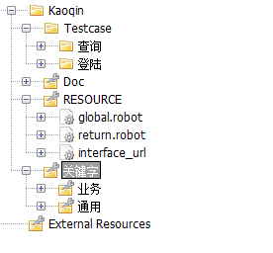

主要分为TESTCASE，RESOURCE,关键字三块，分别对应自动化用例，环境变量和通用关键字的存放。

RESOURCE中，ip,URL等通用环境变量放在global中。

返回码放在return中。

各接口url放在interface_url中。

后续有需要根据实际情况进行调整。

### 2.示例说明，如下图：

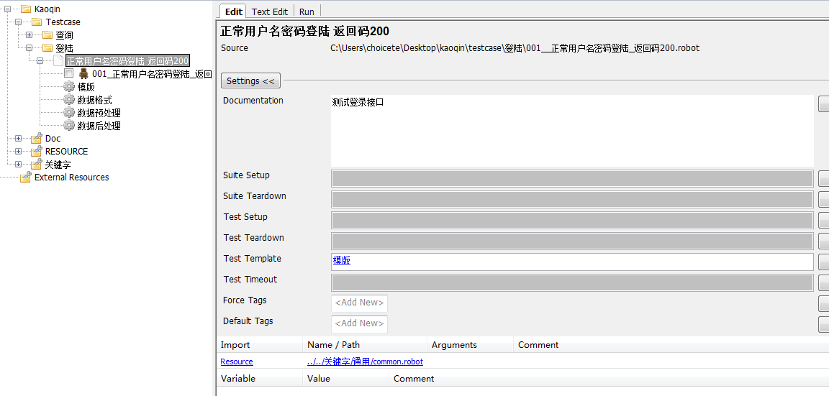

1. 按每个接口分测试集，即一个接口对应一个测试集
2. 用例名称以00X_【用例说明】展现，
3. Test Template中添加模板关键字，引入关键字资源文件，其他环境变量等资源文件均放在关键字文件引入，所以用例测试集只需引入关键字资源文件即可。
4. 模板相关关键字均放在测试集中，方便查找修改

### 3.模板说明，如下图：

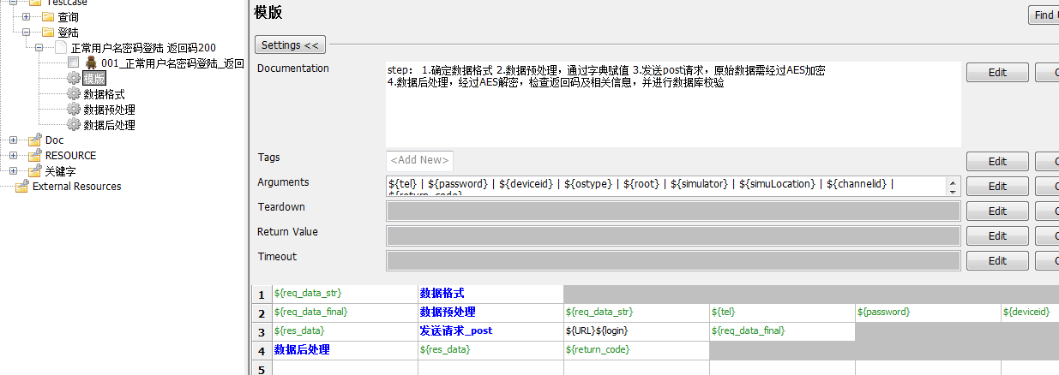

主要分为3步

A．数据预处理，如下图：

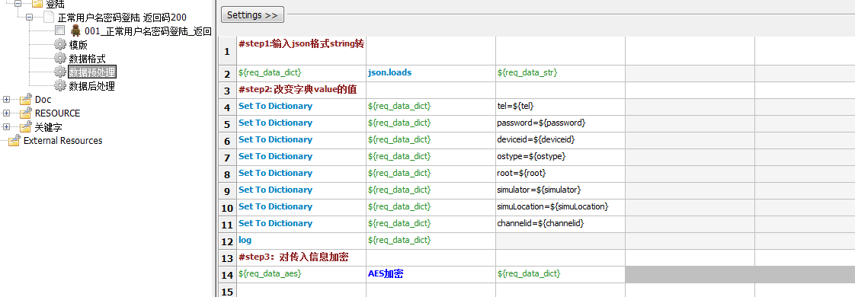

将输入信息转化为字典，并根据实际情况赋值，赋值完成后进行AES加密

B．发送POST请求，如下图：

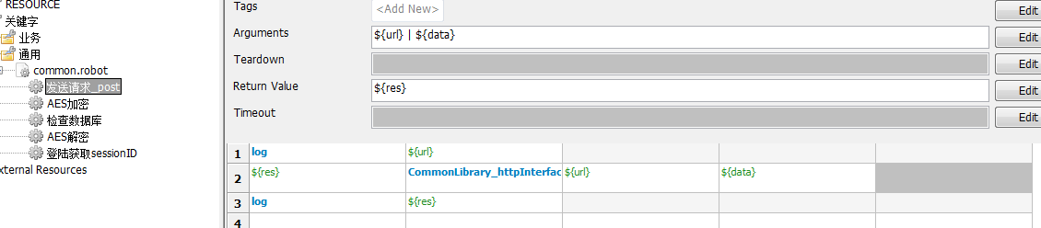

因多处会用到，所以放在通用关键字中，使用通用库中关键字发送URL，并返回返回值。

1. 数据返回处理，如下图：

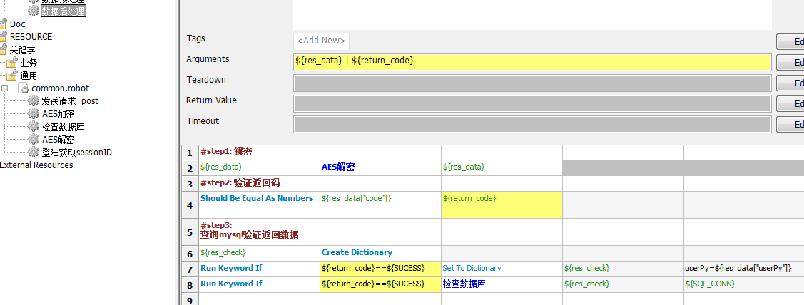

第一步将返回码解密，第二步检查返回码是否正确，第三步检查数据库是否正确。

### 4.**用例说明，如下图**：

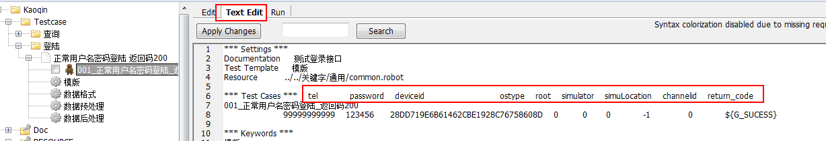

在Text Edit界面，*** Test Cases ***后面添加字段表明该列需要传入的参数，以双空格间隔，添加后实际效果如下：

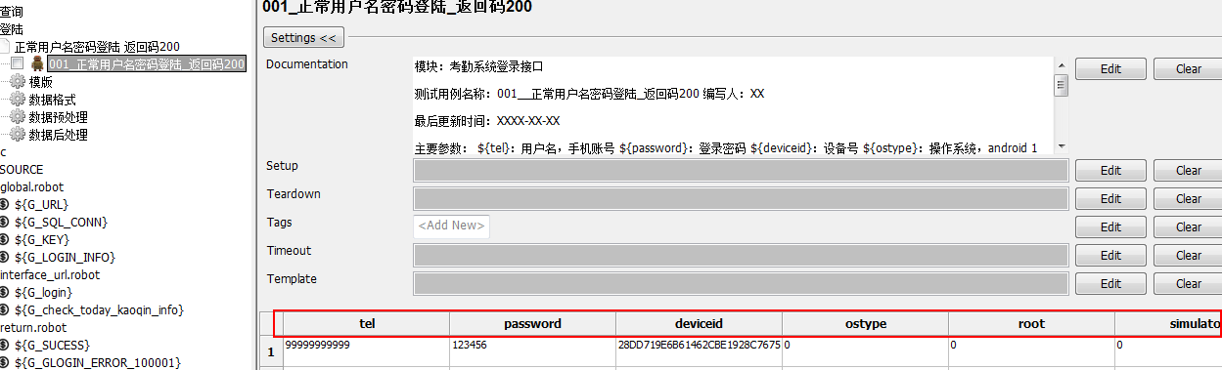

所有前置条件均放在setup中，用例只针对该测试接口本身设计

前置条件原则上放在测试集里面，如果很多测试集都会用到，则可以考虑放在通用关键字中。

所有的用例及关键字，测试集均需要添加说明

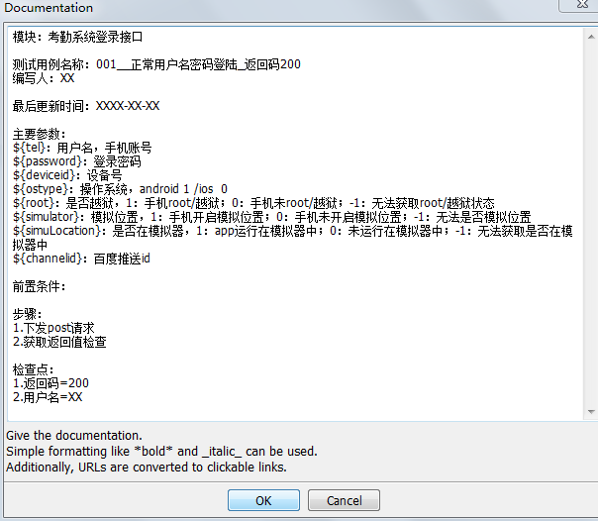

全局变量均为G_开头，测试集变量均为S_开头

